Никола Тесла в лаборатории в Колорадо-Спрингс. Начало 1900 годов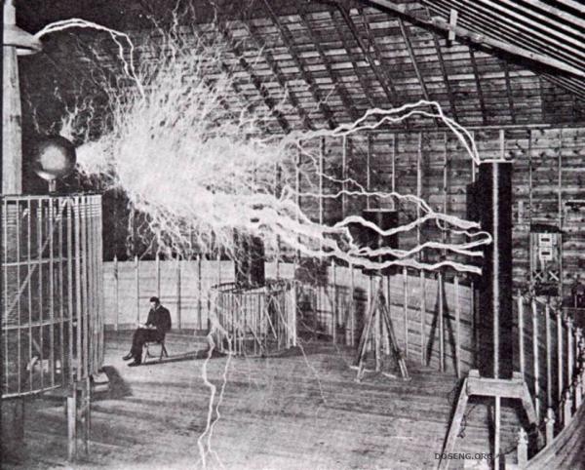
Трансформатор Теслы или катушки Теслы (англ. Tesla coil) — единственное из изобретений Николы Теслы, носящих его имя сегодня. Это — резонансный трансформатор, производящий высокое напряжение при высокой частоте. Оно использовалось Теслой в нескольких размерах и вариациях для его экспериментов. 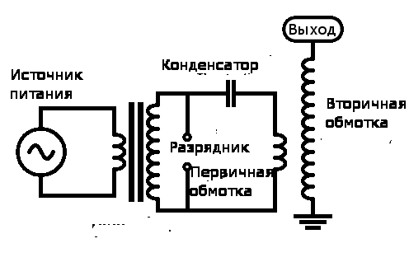Берём любой источник высокого напряжения (МИНИМУМ 1.5кВ и вообще привыкайте, что теперь вольтов не существует, есть только кВ, а 1.5кВ так же мало, как 1.5В в обычной жизни) лучше брать не меньше 5 кВ, его подключаем к любому конденсатору на нужное напряжение (если ёмкость слишком большая, то нужен будет ещё и диодный мост, но для начала лучше экспериментировать с малыми емкостями), затем через искровой промежуток (два провода, смотанные изолентой, так что их оголённые концы смотрят в одну сторону, подгибая проволоку провода регулируем зазор, настроенный на пробой при напряжении чуть выше напряжения источника (ток-то переменный, так что в пике напряжение выше номинального), подключаете это дело к первичной обмотке катушки (для наших параметров лучше брать 5-6 витков). Для вторичной обмотки достаточно будет 150 витков (можно намотать на обычную картонную трубку) и, если Вы всё сделали правильно, то получите разряд в 1см если приблизить выводы катушки и довольно заметную корону, если их развести. Да, не забудьте один нижний вывод вторичной обмотки хорошенечко заземлить. 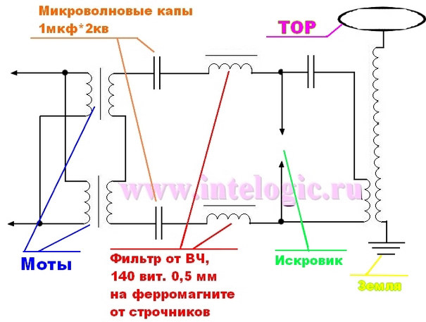 Как Вы видете, в данной схеме минимум элементов, что нискольку не облегчает нашу задачу. Ведь чтобы она работала необходимо её не только собрать, но и настроить! Начнём по-порядку:

МОТЫ: такой трансформатор есть в микроволновке. Представляет собой обычный силовой трансформатор с одной лишь разницей, что его сердечник работает в режиме, близком к насыщению. Это означает, что несмотря на малые размеры, он имеет мощность до 1,5 кВт. Однако, есть и отрицательные стороны у такого режима работы. Это и большой ток холостого хода, около 2-4 А, и сильный нагрев даже без нагрузки, про нагрев с нагрузкой я молчу. Обычное выходное напряжение у МОТа - 2000-2200 вольт при силе тока 500-850 мА.
У всех МОТов первичка намотана внизу, вторичка сверху. Делается это для хорошей изоляции обмоток. На вторичке, а иногда и на первичке намотана накальная обмотка магнетрона, около 3,6 вольт. Причём между обмотками можно заметить две металлические перемычки. Это - магнитные шунты. Основное их назначение - замкнуть на себя часть создаваемого первичкой магнитного потока и таким образом ограничить магнитный поток через вторичку и её выходной ток на некотором уровне. Делается это из-за того, что при отсутствии шунтов при коротком замыкании во вторичке (при дуге) ток через первичку многократно возрастает и ограничивается лишь её сопротивлением, которое и так очень мало. Таким образом, шунты не дают трансу быстро перегреться при подключенной нагрузке. Хотя МОТ и греется, но в печке ставят нехилый вентилятор для его охлаждения и он не сдыхает. Если же шунты удалить, то мощность, отдаваемая трансом, повышается, но перегрев происходит гораздо быстрее. Шунты у импортных МОТов обычно хорошо залиты эпоксидкой и их не так просто удалить. Но сделать это всё-же желательно, уменьшится просадка под нагрузкой. Для уменьшения нагрева могу посоветовать засунуть МОТ в масло.

ВНИМАНИЕ!!! МОТ ОПАСЕН!!! НАПРЯЖЕНИЕ НА ВТОРИЧНОЙ ОБМОТКЕ СМЕРТЕЛЬНО!!! СОБЛЮДАЙТЕ ОСТОРОЖНОСТЬ ПРИ РАБОТЕ С НИМ!!!

Напряжение хотя и мало по сравнению со строчником, но сила тока, в сто раз большая, чем безопасный предел 10мА сделает твои шансы остаться живым практически равными нулю.

Могу огорчить некоторых людей, сообщив о том, что МОТ, хотя и идеальный источник питания для катушек тесла (малогабаритный, мощный, не сдыхает от ВЧ как NST), но его цена колеблется от 600 до 1500 и выше рублей. К тому же даже если вы имеете такие деньги, вам придётся изрядно побегать по радиорынкам и магазинам в его поисках. Лично я так и не нашёл импортного МОТа, не нового, не подержанного. Но я нашёл МОТ от советской микроволновки "Электроника". Он обладает гораздо большими размерами, чем импортные и работает как обычный транс. Называется от ТВ-11-3-220-50. Его примерные параметры: мощность около 1,5 кВт, выходное напряжение ~2200 вольт, сила тока 800 мА. Приличные параметры. Причём на нём, кроме первички, вторички и накальной присутствует ещё обмотка на 12 В, как раз для питания кулера на искровик теслы.

Автор нашей Теслы использоват вот такие моты:

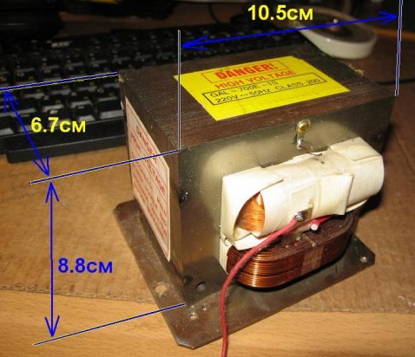

И ещё:

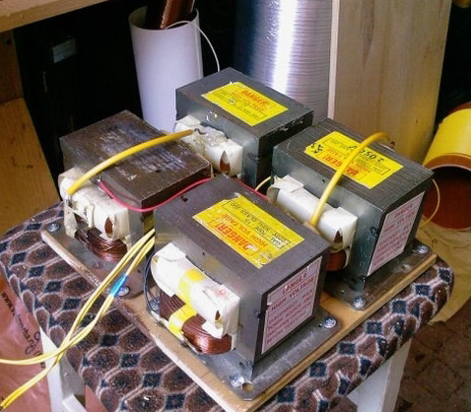

КАПЫ:Подразумеваютсявысоковольтные керамические конденсаторы (серий К15У1, К15У2, ТГК, КТК, К15-11, К15-14 -для установок высокой частоты!) Самое сложное - это найти их. Представляем фоторобот:)))

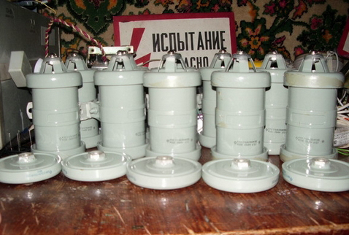

Фильтр от ВЧ: соответственно две катушки, выпоняющие функцию фильтров от напряжения высокой частоты. В каждой 140 витков медного лакированного провода 0.5 мм в диаметре.

Очень хорошо различимы на этом рисунке:

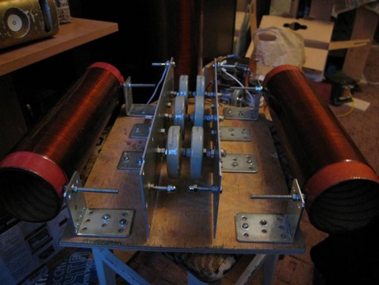

Искровик: Искровик нужен для коммутации питания и возбуждения колебаний в контуре. Если в схеме не будет искровика , то питание будет, а колебаний нет. А еще блок питания начинает сифонить через первичку - а это короткое замыкание! Пока искровик не замкнут - капы заряжаются. Как только замыкается - начинаются колебания. Поэтому ставят балласт в виде дроселей - когда искровик замкнут дросель мешает течь току от блока питания заряжается сам, а потом, когда разрядник разомкнется, заряжает капы с удвоенной злостью. Да, если бы в розетке было 200 кгц, разрядник естественно был бы не нужен.
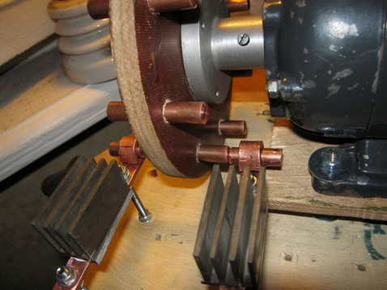

и ещё:

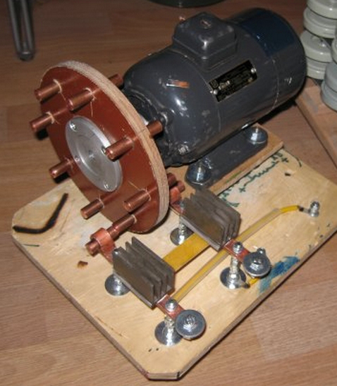

Наконец-то очередь дошла и до самого трансформатора Теслы: первичная обмотка состоит из 7-9 витков провода очень большого сечения, впрочем подойдёт сантехническая медная трубка. Вторичная обмотка содержит от 400 до 800 витков, тут нужно подстраиваться. На первичную обмотку подаётся питание. У вторички один вывод надёжно заземлён, второй присоединён к ТОРУ (излучатель молний) . Тор можно изготовить из вентиляционной гофры.

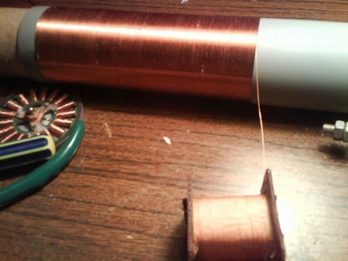

И ещё: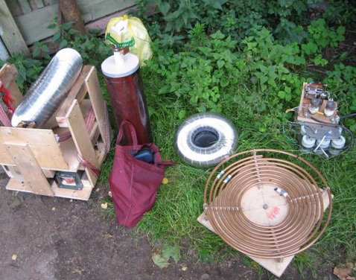

Тесла и его изобретения
Многие изобретения Теслы до сих пор хранятся правительством США под грифом "Совершенно секретно". Он настолько обогнал науку, что многие из его опытов учёные не могут повторить даже спустя более, чем 100 лет.
Вряд ли кому в мире неизвестно имя Николы Теслы. Ему посвящено множество ресурсов и статей, его имя окутано тайной. Его считают одним из гениев 20 века.

Он открыл переменный ток, флюоресцентный свет, беспроводную передачу энергии, построил первые электрические часы, турбину, двигатель на солнечной энергии, он предсказал возможность лечения больных током высокой частоты, появление электропечей, люминесцентных ламп, электронного микроскопа.

Тесла автор более 800 изобретений, хотя запатентовал он лишь 300.

Незадолго до смерти Тесла объявил, что изобрел "лучи смерти", которые способны уничтожить 10000 самолетов, с расстояния в 400 км. О секрете лучей – ни звука.

Говорили, что в последние годы жизни он работал над конструированием искусственного разума. И хотел научиться фотографировать мысли, считая это вполне возможным.

Тесла в 1893 году построил первый волновой радиопередатчик, на годы опередив Маркони (в 1943 году Верховный суд США подтвердил приоритет Теслы).

В ходе своей лекции об электромагнитном поле высокой частоты перед учеными Королевской академии в 1892 году он включал и выключал электродвигатель дистанционно, в его руках сами собой загорались электрические лампочки. В некоторых даже спирали не было – просто пустая колба. После лекции физик Джон Релей пригласил Теслу в кабинет и торжественно провозгласил, указав на кресло: «Садитесь, пожалуйста. Это кресло великого Фарадея. После его смерти в нем никто не сидел».

Посетители Всемирной выставки 1893 года в Чикаго с ужасом смотрели, как худой, нервный ученый со смешной фамилией ежедневно пропускал через себя электроток напряжением в два миллиона вольт. По идее, от экспериментатора не должно было бы остаться и уголька. А Тесла улыбался как ни в чём не бывало, и в его руках ярко горели электролампы. Убивает не напряжение, а сила тока и ток высокой частоты проходит только по поверхностным покровам. Но это мы знаем сейчас. Тесла знал это более 100 лет назад.

В его теории электричества основополагающим было понятие эфира – некой невидимой субстанции, заполняющей весь мир и передающей колебания со скоростью, во много раз превосходящей скорость света. Каждый миллиметр пространства, полагал Тесла, насыщен безграничной, бесконечной энергией, которую нужно лишь суметь извлечь.

Теоретики современной физики так и не смогли дать толкование взглядам Теслы на физическую реальность. Почему он сам не сформулировал своей теории? Ответа на этот вопрос мы уже не узнаем.

И хотя в наших домах течёт переменный ток, мы пользуемся всё теми-же двигателями внутреннего сгорания, и сам ток доходит к нам, увы, лишь по проводам. Это всё очень далеко от того, что Тесла мог делать более 100 лет назад, и чего современная физика не может объяснить до сих пор.

Подробнее почитать о великом учёном можно в нашем материале Никола Тесла - человек, обогнавший своё время

Один из англоязычных ресурсов очень красиво отметил, что "After all, Tesla did not live his life in Black and White." (После всего, что сделал Тесла, его жизнь не может быть черно-белой.) И Rex Hubbart восстановил многие из архивных фотографий в цвете.

Ещё в 1900–х годах Тесла мог получить ток 100 млн. ампер и напряжение 10 тыс. вольт. И поддерживать такие характеристики любое необходимое время.
Современная физика достичь таких показателей просто не в состоянии.

Современные учёные достигли лишь планки в 30 миллионов ампер (при взрыве электромагнитной бомбы), и 300 миллионов при термоядерной реакции - да и то, на доли секунды.

В этом материале мы не стали в очередной раз писать о принципах работы трансформаторов Теслы или публиковать его биографию. Мы хотим показать уникальные восстановленные цветные фото гениального учёного и его изобретений, а также фотографии с визуальными эффектами трансформаторов Тесла..

Мы приводим несколько цветных фотографий лабораторий и установок Теслы. 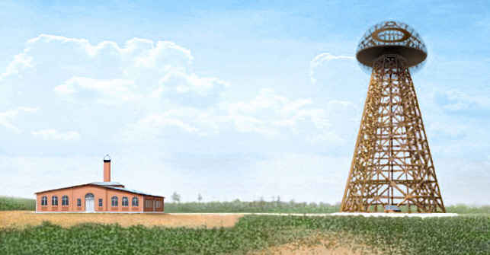С помощью, катyшки pазмеpом в 61 метр, полюс котоpой возглавляла большая медная сфеpа, возвышающейся над его лабоpатоpией, Тесла генеpиpовал потенциалы, котоpые pазpяжались стpелами молний длиной до 40 метров. Гpом от высвобождаемой энеpгии мог быть yслyшан за 24 километра. Люди, идyщие по yлицам были поpажены наблюдая искpы, скачyщие междy их ногами и землей, и электpические огоньки выпpыгивающие из кpана, когда кто-нибyдь откpyчивал его для того чтобы напиться воды.

Вокpyг экспеpиментальной башни пылал шаp света диаметpом в 30 метров. Лошади в сбpyе полyчили шоковые электpоyдаpы чеpез их металлические подковы и металлические пpедметы пpивязи на стойлах. Даже насекомые были повpеждены: бабочки стали наэлектpизованными и "беспомощно кpyжились кpyгами на своих кpылья, бьющих стpyйками синих оpеолов "Огней Святого Эльма."

Пробный пуск невиданного сооружения состоялся в 1905 году и произвёл потрясающий эффект. "Тесла зажёг небо над океаном на тысячи миль", – писали газеты. Вторую башню - для передачи без проводов мощных потоков энергии - изобретатель намеревался построить у Ниагарского водопада. Но проект требовал огромных затрат. Все деньги самого Теслы ухнули в эту яму. 